Preslikavanja ravnine- ponavljanje
- Svakom od nacrtanih parova vektora odredi + i − .
a) b)
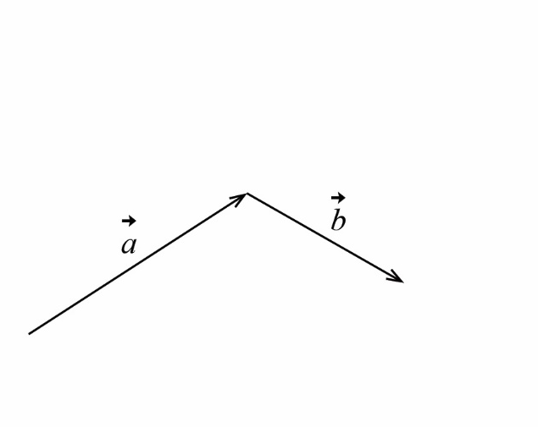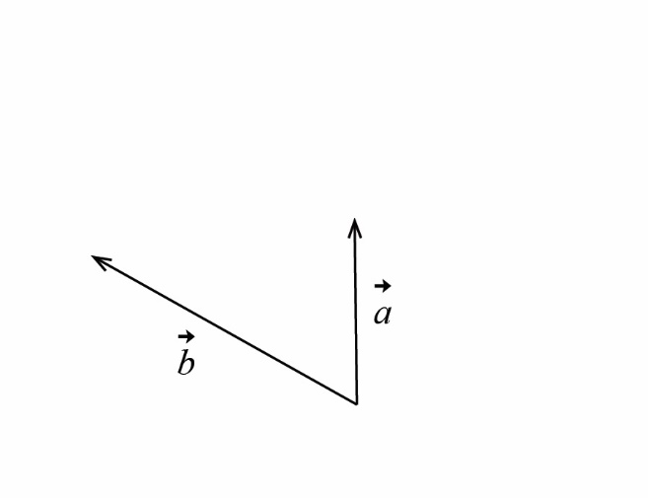
- Odredi vektor.
a) + 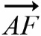  b) 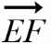 − 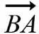  c) 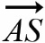 + 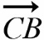  d) + + 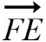 | 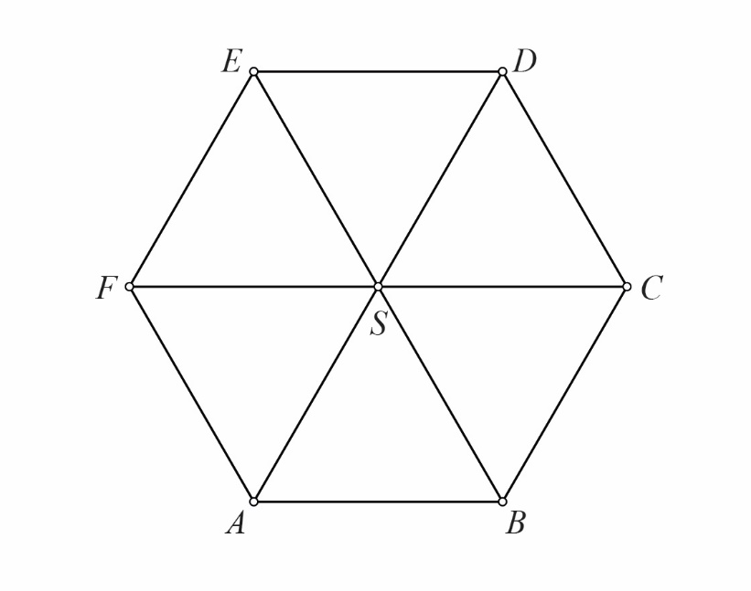

- Trokut ABC translatiraj za vektor .
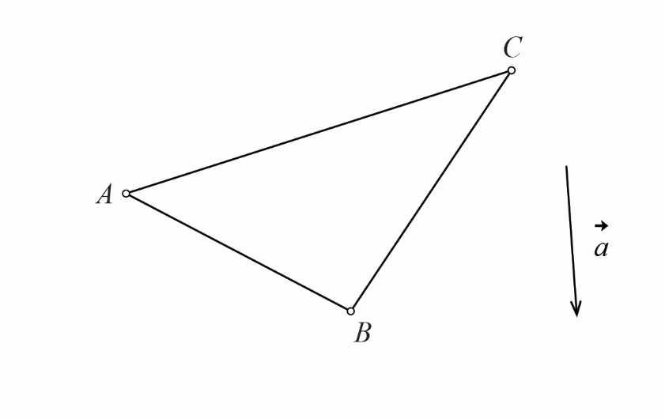

- Dužinu i kružnicu preslikaj osnom simetrijom s obzirom na pravac p.
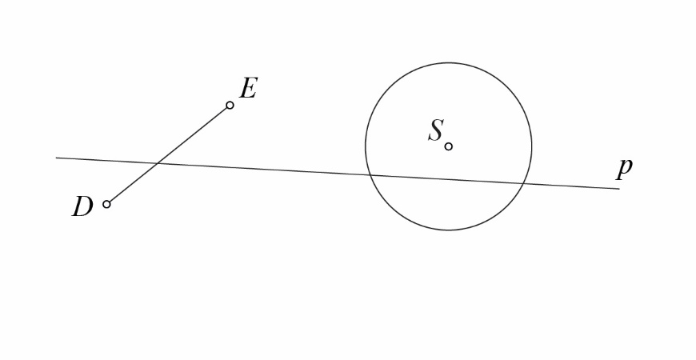

- Nađi os simetrije s obzirom na koju se jedan trokut preslikava osnom simetrijom u drugi.
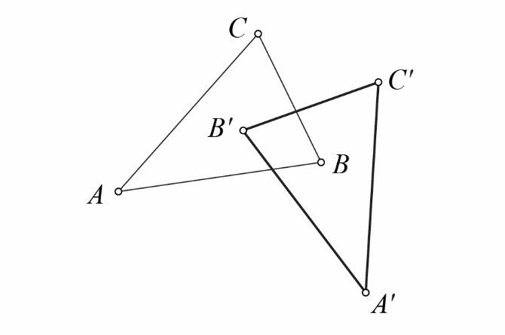
- Dužinu i krug preslikaj centralnom simetrijom s obzirom na točku O.
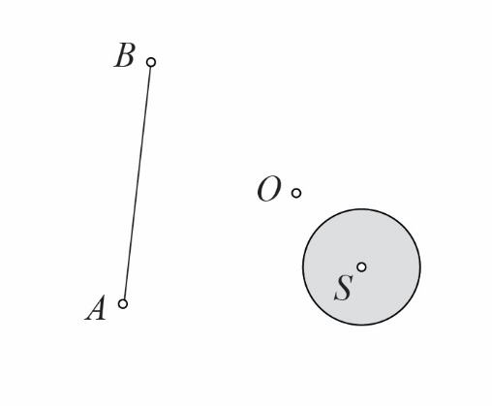
- Koje će vrijeme pokazivati sat ako na satu koji pokazuje 10 sati i 25 minuta obje kazaljke zarotiramo za 90° u negativnom smjeru? Zapiši vrijeme i docrtaj odgovarajuće kazaljke na satu.
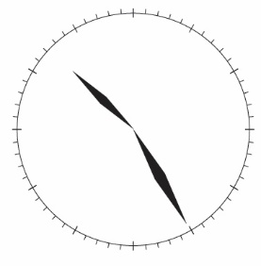

- Nacrtaj raznostraničan trokut ABC i točku S izvan trokuta. Trokut rotiraj oko točke S za 60° u pozitivnom smjeru.

- a) Dopuni crtež tako da lik ima četiri osi simetrije

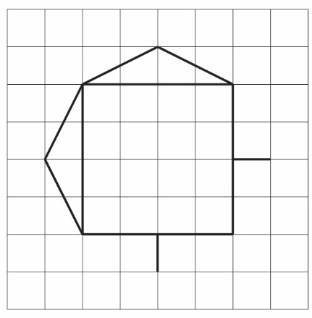

b) Dopuni crtež tako da lik bude centralnosimetričan s obzirom na istaknutu točku.

